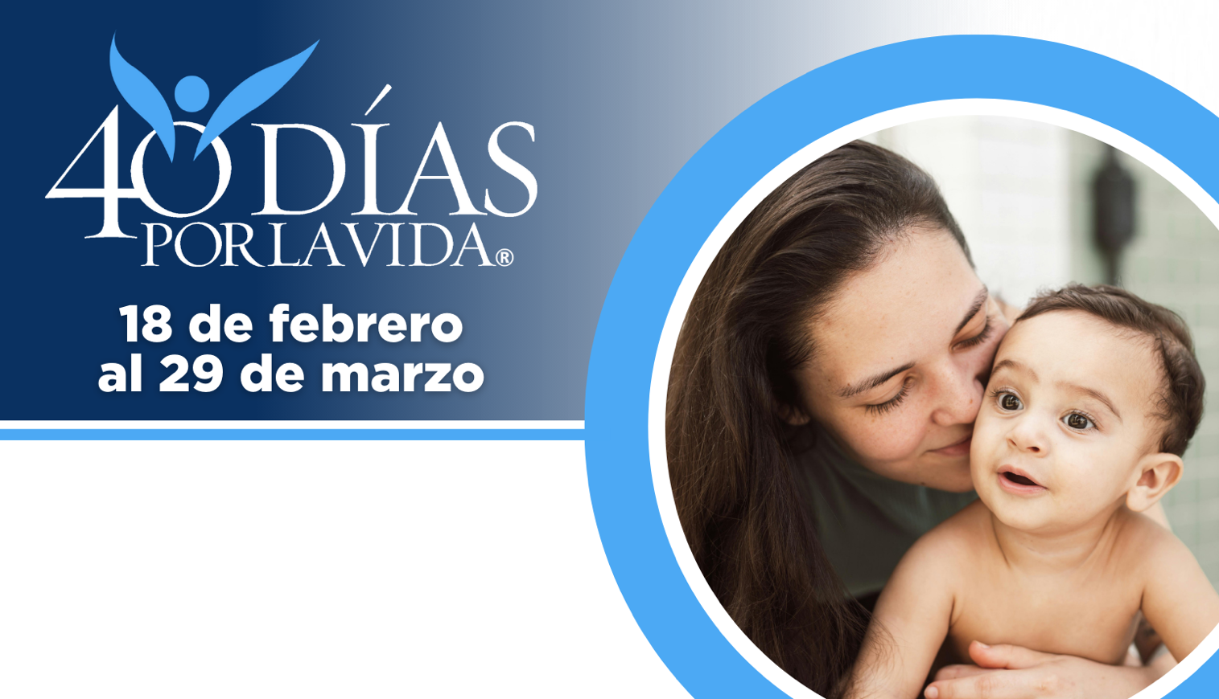

¡AYUDA A SALVAR VIDAS EN CHAPEL HILL!

Protege a madres y bebes uniéndote a la movilización pro-vida más grande de la historia.
40 Días por la Vida ha logrado tener más de 1,000,000+ voluntarios en 63 países.
Con la ayuda de Dios, aquí están los resultados:
• Más de 26,000 bebés salvados del aborto
• Más de 180 trabajadoras del aborto convertidas
• Más de 275 centros de aborto cerrados

Contribuye a expandir este impacto y forma parte de la campaña de 40 Días por la Vida:
Ubicación de la vigilia: Derecho de paso público fuera de Chapel Hill Planned Parenthood, 1765 Dobbins Drive, Chapel Hill 27514.
Horas de la vigilia: 7 am – 7 pm a diario
Contacto local: kathleen.m.siemer@gmail.com; 919-259-1209
¡Infórmate más, participa y apúntate a los momentos de oración visitando nuestra campaña en la dirección web que aparece a continuación!

40daysforlife.com/es/chapelhill

